Отчет по внешнему курсу

Дисциплина: Операционные системы

Дымовой Д.Д.

Содержание

# 1 Теоретическое введение

Большинство используемых в консоли команд и программ записывают результаты своей работы в стандартный поток вывода stdout. Например, команда ls выводит в стан- дартный поток вывода (консоль) список файлов в текущей директории. Потоки вывода и ввода можно перенаправлять на другие файлы или устройства. Проще всего это делается с помощью символов >, >>, <, <<.

Более подробно про Unix см. в [**tanenbaum_book_modern-os_ru?**,**robbins_book_bash_en?**,**zarrelli_book_mastering-bash_en?**,**newham_book_learning-bash_en?**].

# 2 Выполнение внешнего курса

Прохождение первого этапа курса (Введение в Линукс).

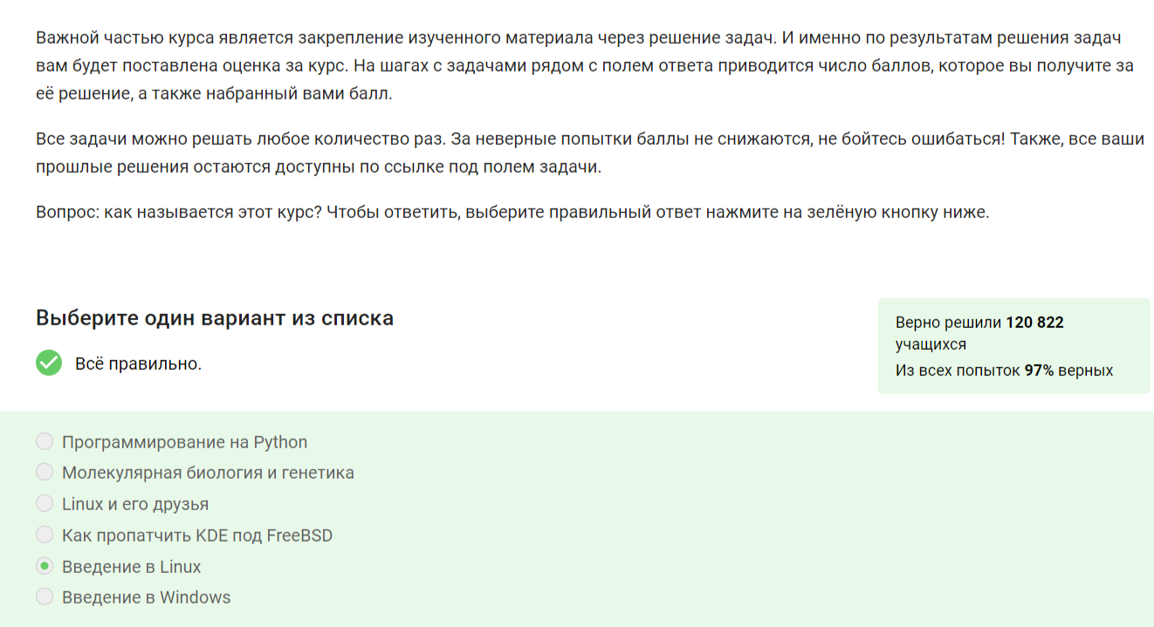 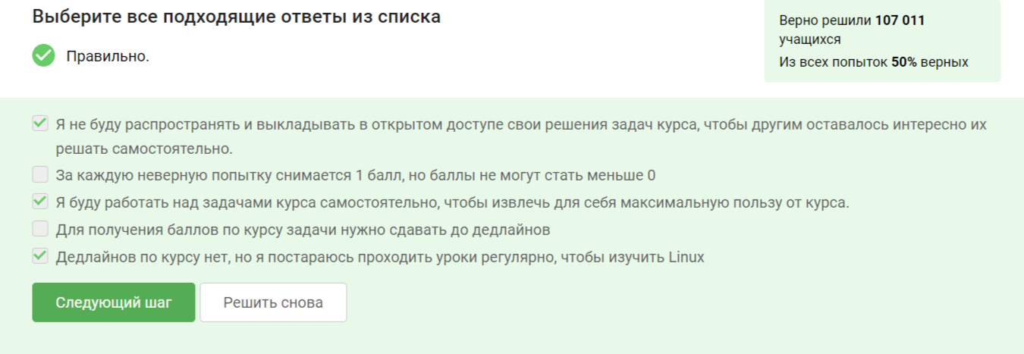 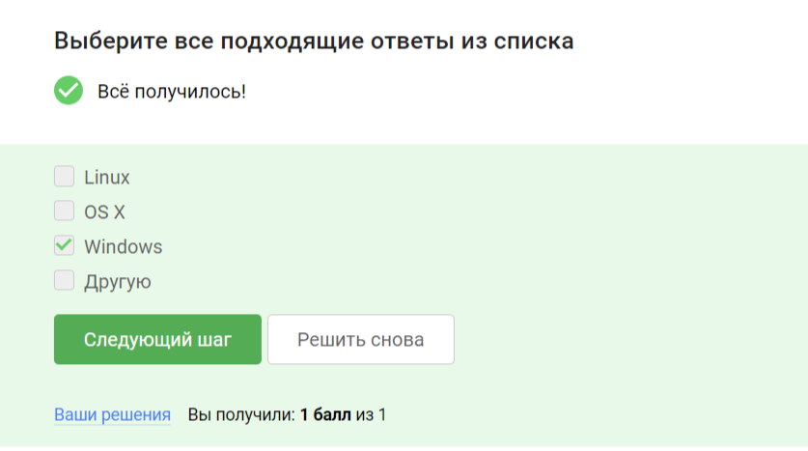 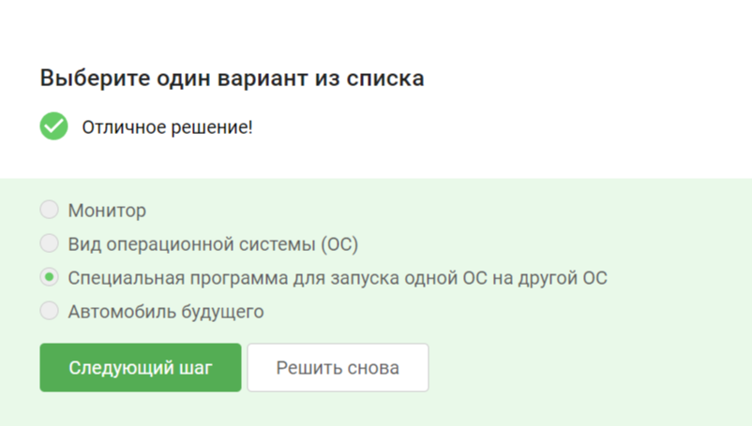 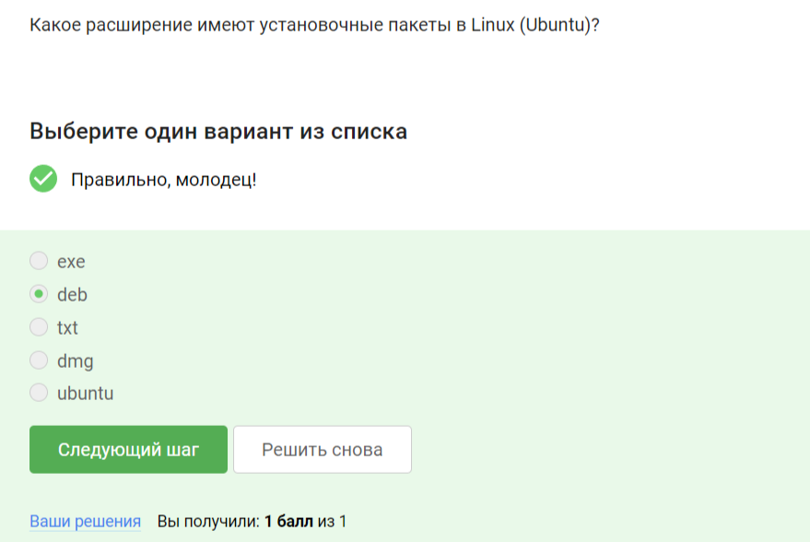 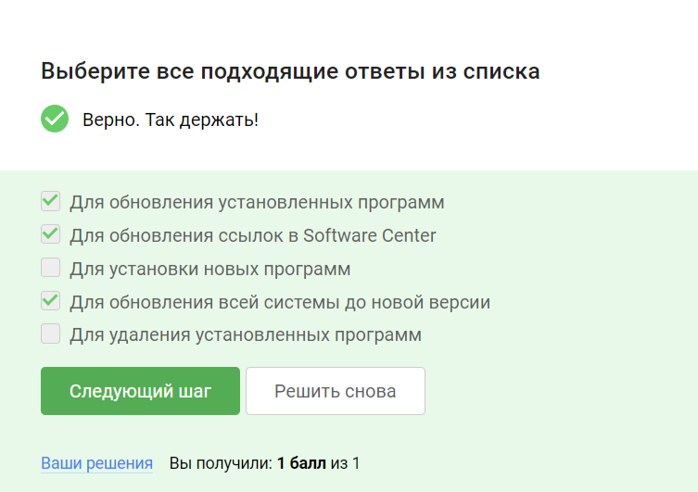 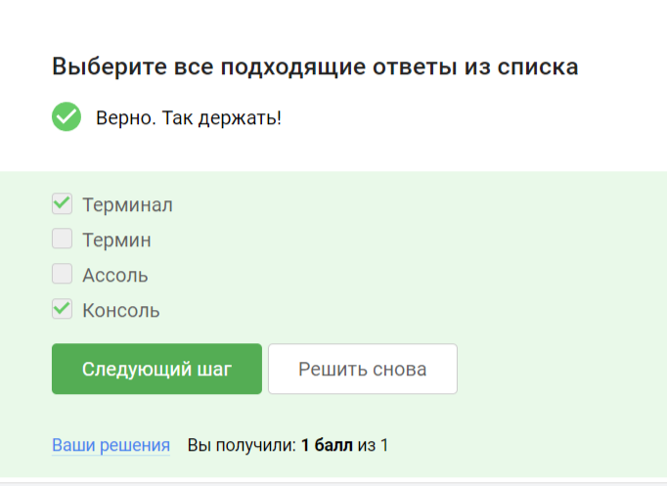 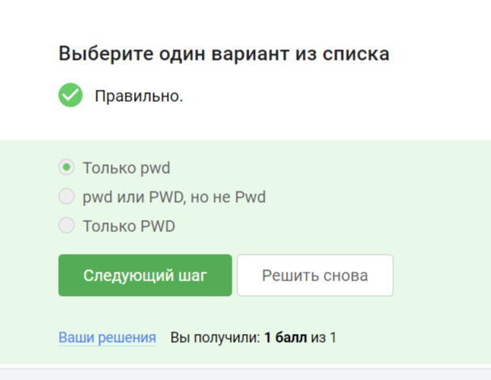 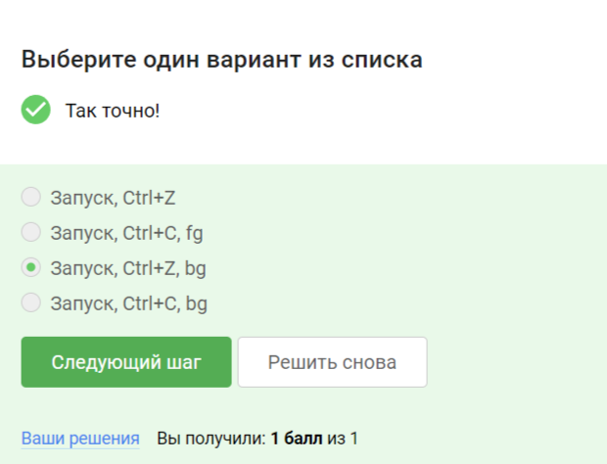

Прохождение второго этапа (Работа на сервере).

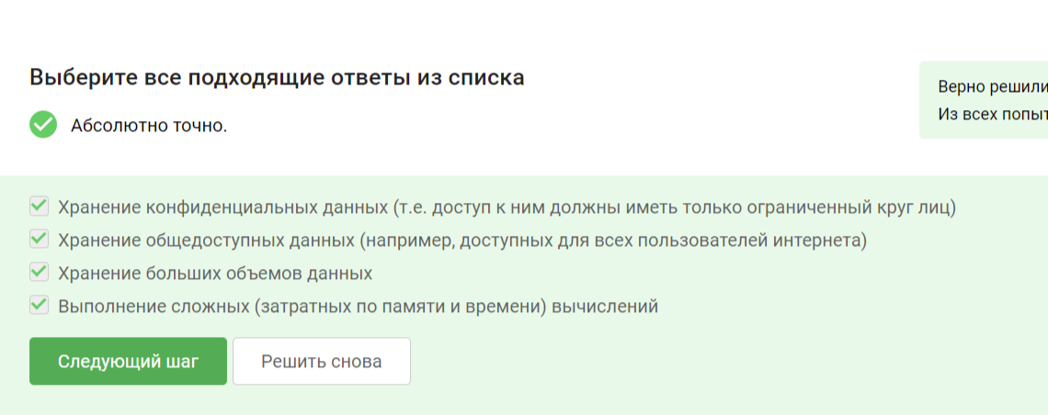 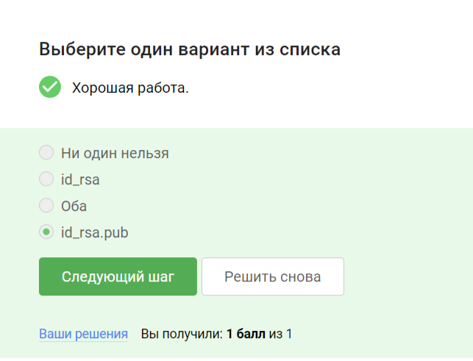 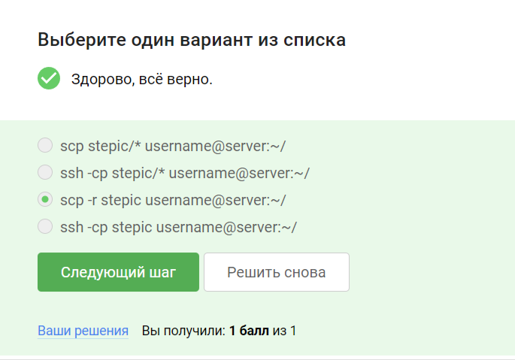 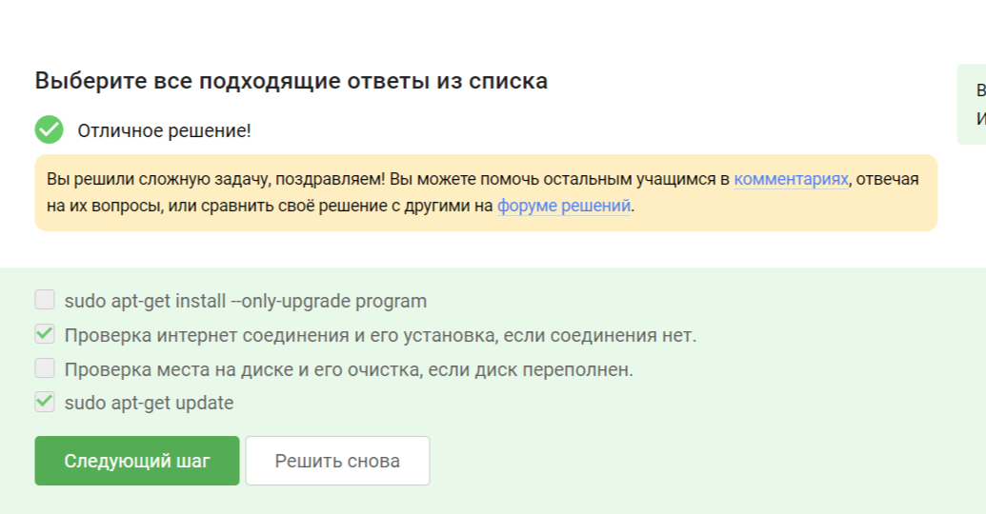 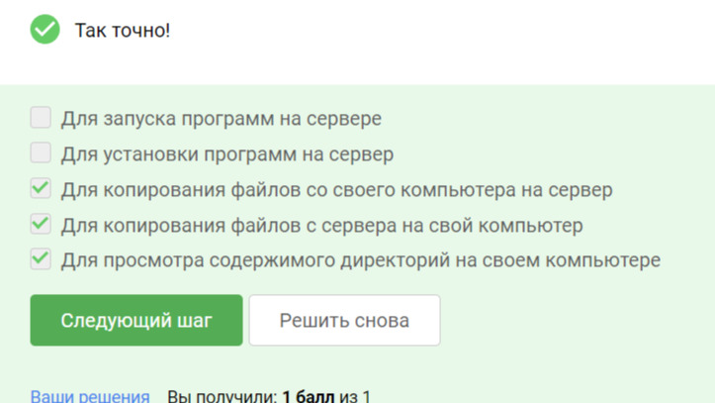 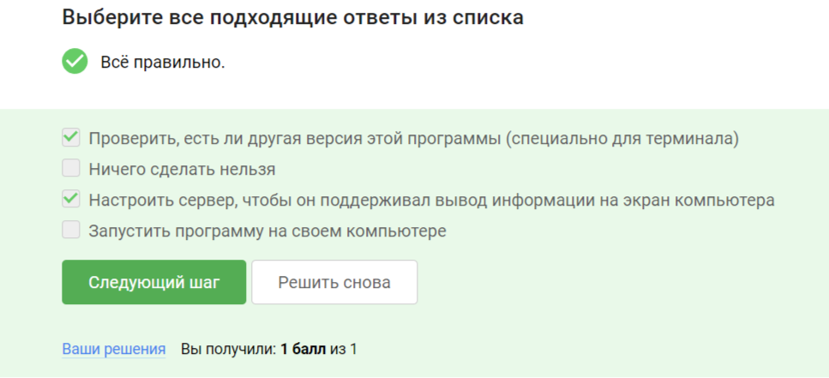 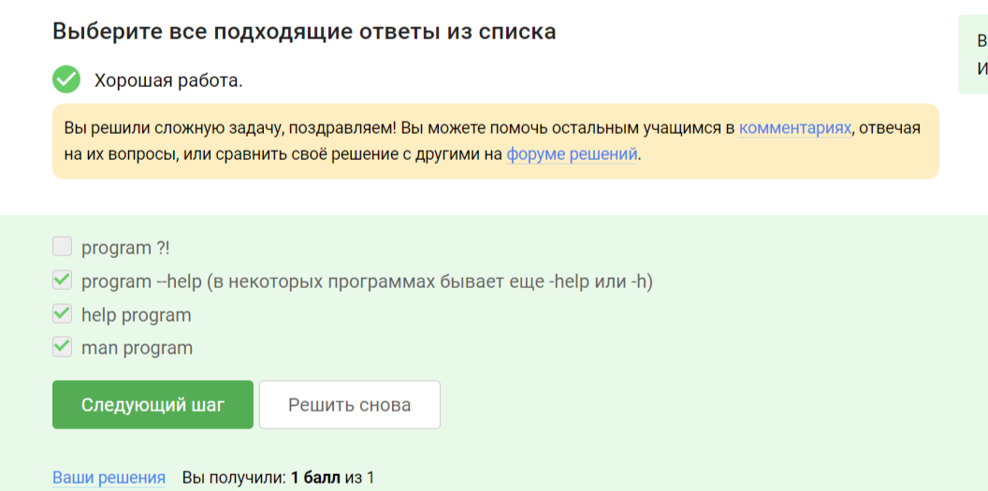 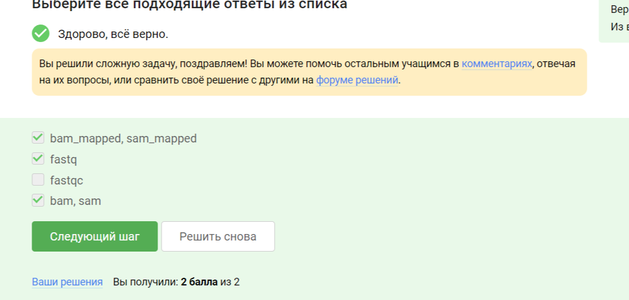 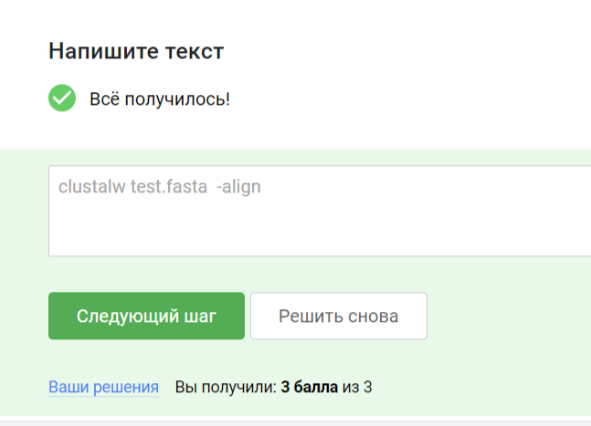 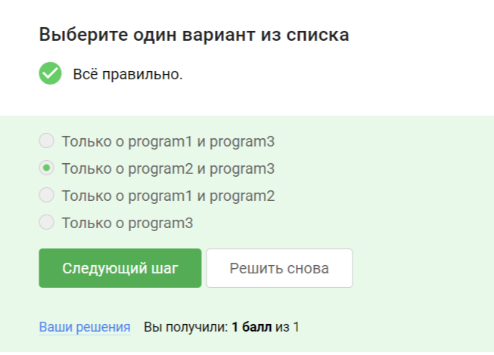 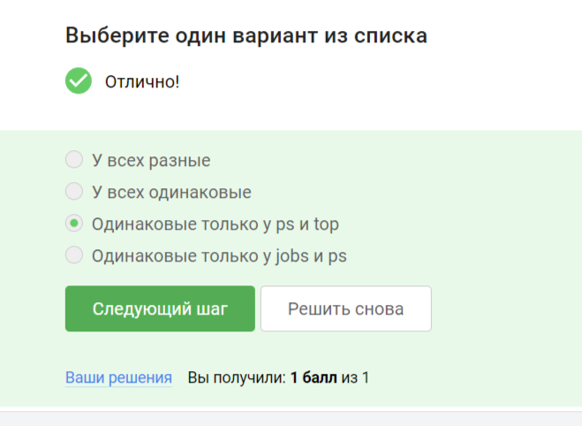 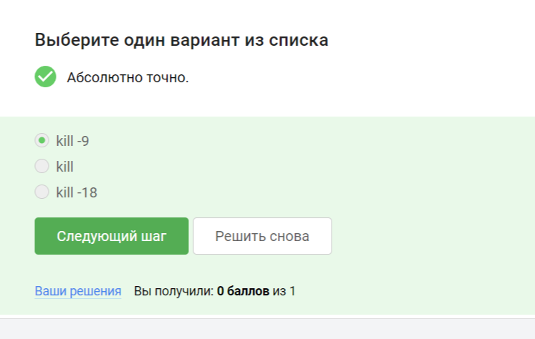 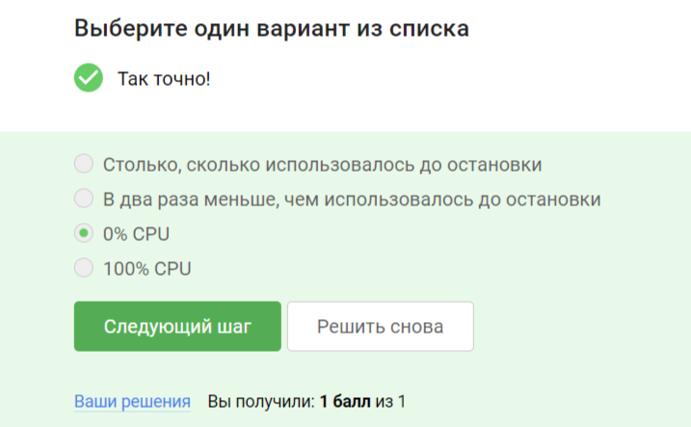 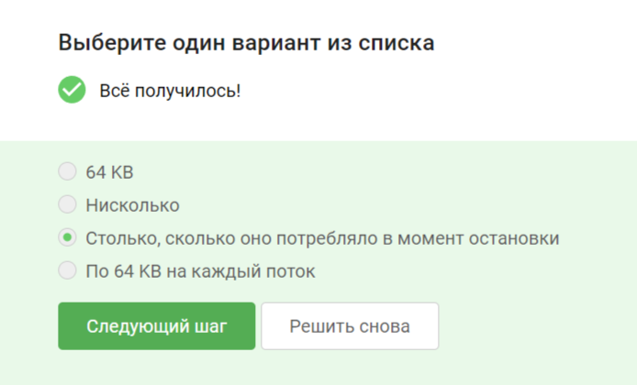 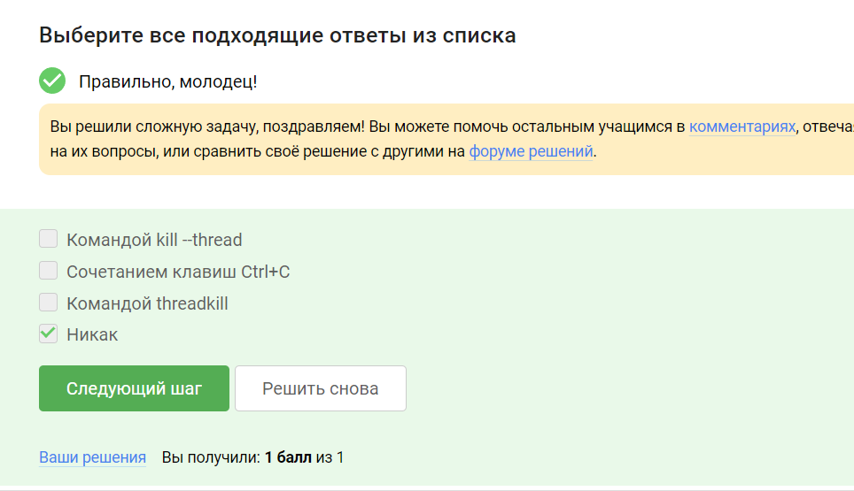 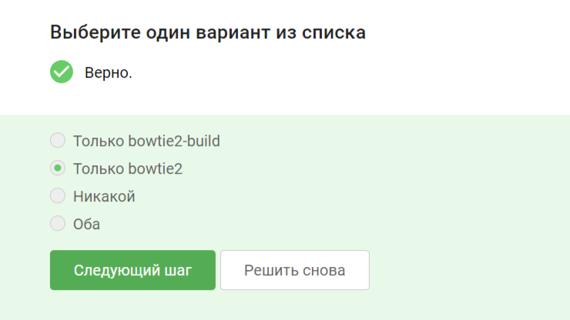 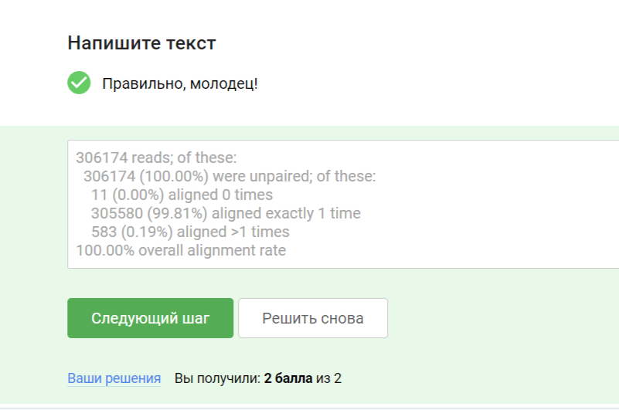 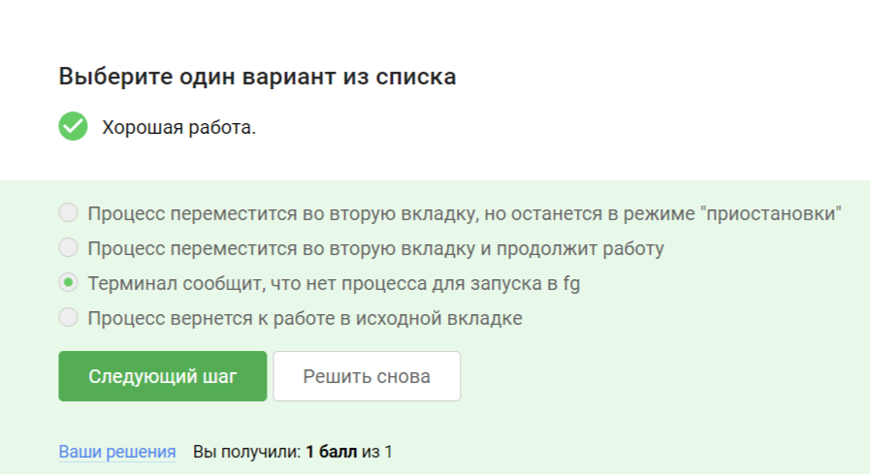 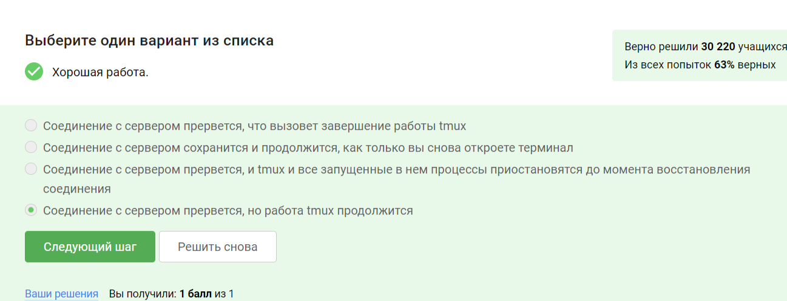

Прохождение третьего этапа (Продвинутые темы). Пример решения Пример решения Пример решения Пример решения Пример решения Пример решения Пример решения Пример решения Пример решения Пример решения Пример решения Пример решения Пример решения Пример решения Пример решения Пример решения Пример решения Пример решения Пример решения Пример решения # Вывод

Я получила практические навыки по работе с линуксом.

# Список литературы